隆基绿能2024届全球校园招聘简章

1. **隆基绿能公司介绍**

成立于2000年的隆基绿能科技股份有限公司（以下简称：“隆基绿能”），致力于成为全球最具价值的太阳能科技公司。隆基绿能以“善用太阳光芒 创造绿能世界”为使命，秉承“稳健可靠、科技引领”的品牌定位，聚焦科技创新，构建单晶硅片、电池组件、分布式光伏解决方案、地面光伏解决方案、氢能装备五大业务板块，形成支撑全球零碳发展的“绿电”＋“绿氢”产品和解决方案能力。隆基绿能在中国、越南、马来西亚等国家和地区布局多个生产制造基地，在美国、日本、德国、印度、澳大利亚、阿联酋、泰国等国家设立分支机构，业务遍及全球150余个国家和地区。隆基绿能加入RE100、EP100、EV100倡议，设定科学碳目标（SBTi），持续推动绿色可持续发展，助力全球能源革命，为建设“零碳地球”“绿色地球”贡献力量。

作为全球市值第一的光伏企业，“LONGi”品牌在全球光伏领域的影响力位居前列，组件产品连续三年出货量和市占率位居全球首位。2022年隆基绿能实现营业收入1289.98亿元（数据来源：2022年年报），位居《财富》中国500强第168位，《福布斯》全球企业2000强第530位，2021胡润中国500强第15位。在中国品牌建设促进会发布的“2023中国品牌价值评价信息”中，隆基绿能以614.16亿元品牌价值和917的品牌价值强度再创新高。

**二、电池制造中心介绍**

电池制造中心，是承载着隆基绿能光伏高效太阳能电池制造的组织，随着公司在光伏全产业链布局的推进，电池制造对光伏产品的输出以及成本的控制起着至关重要的作用，我们可以称电池为光伏产品的心脏。隆基绿能是从15年开始进入电池领域，经过8年来的发展，目前已经拥有国内七大成熟生产基地和两大海外生产基地，同时还有四大新建基地筹建中，年产能预估165GW。      
 电池制造中心目前全国内共有基地11个，24届预计校招需求人数2500+。职能支持类、研发类、营销市场类、智能IT类、制造技术类、电站技术类，所有岗位开放招聘。

**三、招聘需求**

|  |  |  |  |
| --- | --- | --- | --- |
| **岗位类型** | **专业需求** | **学历要求** | **工作地点** |
| 设备工程师 | 机电、电气、自动化、机械等 | **统招本科及以上** | **陕西区域：西安、泾阳、高陵、铜川、渭北**  **宁夏：银川**  **内蒙古：鄂尔多斯**  **江苏：泰州** |
| 厂务工程师 | 热能与动力工程、机械类、电气类、给排水、热能、自动化等 |
| 工艺工程师 | 光伏类、新能源类、电子类、化学类、物理类 |
| 质量工程师 | 质量检测类、质量管理类、理工科其他专业等 |
| 职能培训生（人力、采购、IT、营销等方向） | 人力资源管理、管理学、计算机科学与技术、市场营销、供应链、物流工程等 |
| 运营培训生 | 统计学、管理学、工业工程等 |
| 安全工程培训生 | 安全工程、环境工程等 |
| 生产培训生 | 工业工程等理工科 |

**四、薪酬福利**

1、行业内及所属城市较高竞争力的薪资；

2、多元化福利政策：五险一金、季度奖、年终奖、虚拟股权激励、带薪年假、灵活福利积分、工作餐、交通补助、年度体检、生日礼卡、团建福利、节日福利、员工宿舍等；

**五、招聘人群**

2024届统招全日制国内外应届毕业生

**六、投递入口及联系方式**

一、PC端地址：<https://longi.hotjob.cn/>

1、点击链接进入网站，点击校园招聘

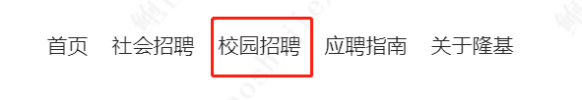

2、所属机构选择电池制造中心



3、选择对应岗位进行投递

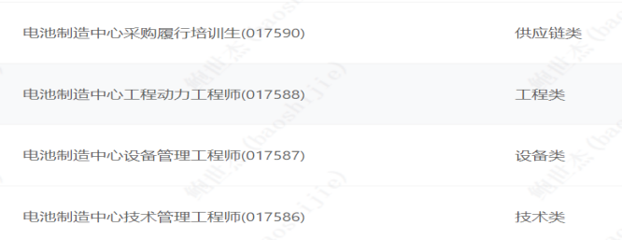

二、移动端投递渠道（扫描二维码投递）



三、简历直达通道

联系人：鲍经理

联系方式：18392085705

简历投递邮箱：baoshijie@longi.com